Arzobispado de Salta
Comisión Arquidiocesana de Liturgia
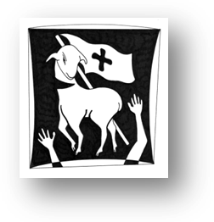
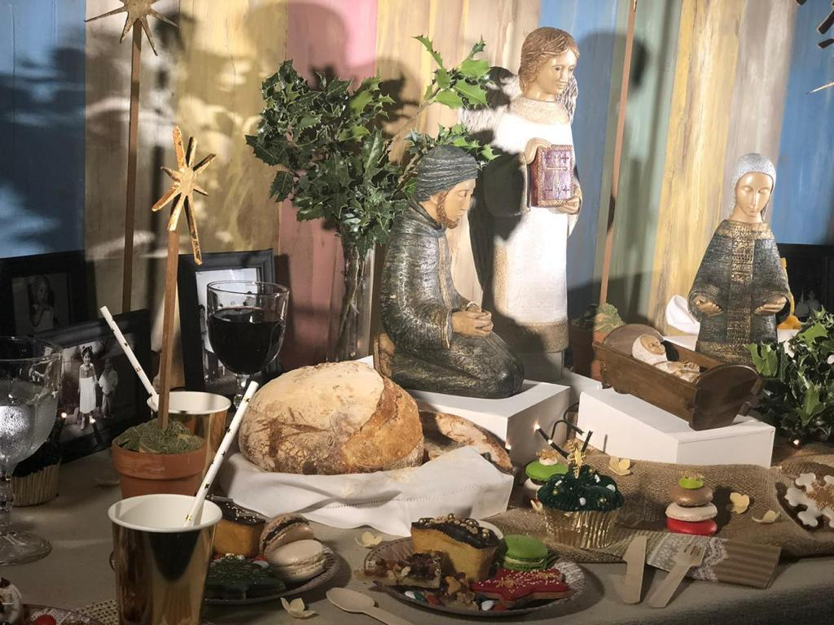

Celebrar Juntos
Material para el estudio
y la pastoral litúrgica

Año XIV Nº 5
Diciembre 2020

liturgiasalta@gmail.com
Facebook: Liturgia Salta

NOTA: Se ha agregado a las direcciones de internet y a los títulos dentro del mismo documento, un hipervínculo para ir directamente a la página web o al contenido dentro del documento. Para esto, se debe colocar la flecha del mouse sobre el título, que aparece subrayado, y allí apretar la tecla Ctrl (control) haciendo, al mismo tiempo, un click en el botón izquierdo del mouse.

Material para las celebraciones litúrgicas dominicales

MONICIONES

DOMINGO 27 DE DICIEMBRE 2020 MONICIONES PARA LA CELEBRACIÓN DE LA EUCARISTÍA EN LA FIESTA DE LA SAGRADA FAMILIA DE JESÚS, MARÍA Y JOSÉ – CICLO LITÚRGICO B.

VIERNES 1 DE ENERO 2021 MONICIONES PARA LA CELEBRACIÓN DE LA EUCARISTÍA EN LA SOLEMNIDAD DE SANTA MARÍA MADRE DE DIOS – CICLO LITÚRGICO B.

ORACIÓN UNIVERSAL O DE LOS FIELES PARA EL TIEMPO DE NAVIDAD

Fiesta de la Sagrada Familia de Jesús, María y José
Moniciones para la Celebración Eucarística
Domingo 27 de diciembre

AMBIENTACIÓN
Compartiendo el Año Jubilar de San José, junto a él ponemos en el corazón del Padre a todas nuestras familias, células fundamentales de la sociedad y también de la Iglesia. En efecto, durante la pandemia, fue fundamental la experiencia de la familia como Iglesia doméstica para fortalecer y celebrar la fe. El canto nos introduce en esta celebración. Nos ponemos de pie.

LITURGIA DE LA PALABRA
Nos sentimos necesitados de la Palabra de Dios para encontrar en ella, la sabiduría que nos ayude a guiar a nuestros hijos y mantener la unidad familiar y eclesial.

DESPUÉS DE LA HOMILÍA
Meditamos brevemente en silencio.

ORACIÓN UNIVERSAL O DE LOS FIELES

“Padre nuestro, escúchanos”

Acompaña al Papa Francisco en su tarea de Pastor de toda la Iglesia. Oremos.
Manten viva la llama de la vocación de nuestro obispo y sacerdotes. Oremos.
Inspira a los legisladores a defender la vida desde el seno materno. Oremos.
Conserva la alegría y la confianza de las embarazadas a la espera de su hijo. Oremos.
Fortalece la unidad de todos los matrimonios. Oremos.
Acompaña a los novios en su camino de preparación al matrimonio. Oremos.
Bendice con salud, trabajo y vivienda digna a todas las familias. Oremos.
Concede salud a los enfermos de COVID-19. Oremos.

LITURGIA DE LA EUCARISTÍA
Podemos tomar asiento y cantamos.

COMUNIÓN
Al recibir a Jesús Eucaristía, le pidamos por nuestras familias para que especialmente confiemos en Él ante situaciones que nos cuestan comprender y aceptar.

DESPUÉS DEL ÚLTIMO CANTO DE COMUNIÓN
Guardemos durante unos instantes, silencio en oración.

Solemnidad de Santa María Madre de Dios.
Moniciones para la Celebración Eucarística
Viernes 1 de enero

AMBIENTACIÓN
Hemos esperado con un ansia especial el inicio de este nuevo año. Puesta nuestra mirada filial en la Madre del Redentor y Madre nuestra, le encomendamos todos nuestros proyectos, confiados, porque en Ella siempre encontramos protección, refugio y consuelo. El canto nos introduce en esta celebración. Nos ponemos de pie.

LITURGIA DE LA PALABRA
La Palabra que se hizo carne en María, también quiere encarnarse en nuestra historia. Escuchémosla con actitud contemplativa, siguiendo el ejemplo de nuestra Madre.

DESPUÉS DE LA HOMILÍA
Meditamos brevemente en silencio.

ORACIÓN UNIVERSAL O DE LOS FIELES

“Padre misericordioso, escúchanos”
Mantén al Papa Francisco siempre dócil al Espíritu. Oremos.
Bendice con la paz a todas las naciones. Oremos.
Suscita entre los jóvenes vocaciones sacerdotales y vida consagrada. Oremos.
Santifica a todas las mujeres que consagraron su vida a Dios. Oremos.
Renueva la vida misionera de nuestra comunidad. Oremos.
Atiende las suplicas de aquellos que buscan trabajo digno. Oremos.
Enséñanos a extender la mano a quien necesita ayuda. Oremos.
Recibe en tu Reino a todos los fieles difuntos. Oremos.

LITURGIA DE LA EUCARISTÍA
Podemos tomar asiento y cantamos.

COMUNIÓN
Unidos a nuestra Madre, recibimos en nuestro corazón a Jesús, y con Ella le suplicamos que vivifique nuestra vocación de discípulos misioneros.

DESPUÉS DEL ÚLTIMO CANTO DE COMUNIÓN
Guardemos dure unos instantes, silencio en oración.

ORACION UNIVERSAL O DE LOS FIELES PARA LA SEMANA

“En la oración universal u oración de los fieles, el pueblo, ejercitando su oficio sacerdotal, ruega por todos los hombres”. Así expresa la Introducción del Misal el sentido de este momento de la celebración (en la tercera edición, nº 69). Por eso, podemos decir que lo más importante de la oración de los fieles es cuando toda la asamblea, respondiendo a las intenciones que propone el lector, ora conjuntamente con la respuesta como pueblo sacerdotal que intercede ante Dios por la humanidad.

TIEMPO DE NAVIDAD
Desde el 26 de diciembre de 2020 al sábado 9 de enero de 2021.

26 de diciembre de 2020
Fiesta de San Esteban, mártir.

“Haznos testigos de tu Palabra, Señor”

Para que la Iglesia dé testimonio de su fidelidad a Cristo, incluso en medio de las persecuciones, luchas y desafíos a los que está sometida hoy. Oremos.

Que los diáconos, siguiendo el ejemplo de Esteban, anuncien al mundo que en medio de la muerte persiste la vida; en medio de la mentira, la verdad; en medio de las tinieblas, la luz. Oremos.

Para que todo hombre que busca y sufre por la verdad, como Esteban, sienta la presencia y la cercanía de Dios y de su Espíritu. Oremos.

Para que la esperanza de la resurrección fortalezca a los hermanos afligidos por el dolor y la enfermedad. Oremos.

Por nosotros aquí reunidos, para que nos demos cuenta de que somos miembros vivos del Cuerpo de Cristo que es la Iglesia. Oremos.

28 de diciembre de 2020
Santos Mártires Inocentes

“Abre nuestros corazones, Señor”

Señor, prometiste saciedad a los hambrientos y riqueza a los pobres; pero el hambre en el mundo no deja de crecer, porque no compartimos nuestros bienes. Por eso te pedimos:

Señor, prometiste alegría y solidaridad a los que sufren; pero la desesperación sigue presente en el mundo, porque no prestamos atención a los que están tristes. Por eso te pedimos:

Señor, prometiste la liberación de los oprimidos; pero el poder sigue aplastando la vida de tantas personas inocentes de raíz, y siempre surgen nuevas formas de esclavitud en la tierra. Por eso te pedimos:

Señor, prometiste la paz; pero las guerras siguen sembrando muerte y sufrimiento, y muchas madres lloran la destrucción de sus familias y la muerte de sus seres queridos. Por eso te pedimos:

Señor, prometiste armonía y felicidad; pero el egoísmo todavía está vivo en nuestras relaciones sociales, en nuestra vida diaria. Por eso te pedimos:

29 de diciembre de 2020
Quinto día de la octava de Navidad

“Señor, da la salvación a tu pueblo”

A la Iglesia que tiene la misión de iluminar a los pueblos. Oremos.

A los que andan en tinieblas. Oremos.

A los ancianos que esperan tu venida. Oremos.

A los que dudan e invocan la luz del Espíritu. Oremos.

A los que te ofrecen su vida con generosidad y gratuidad. Oremos.

A las personas que aman sin pedir recompensa. Oremos.

30 de diciembre de 2020
Sexto día de la Octava de Navidad

“Escúchanos, Señor”

Por la Iglesia, esposa de Cristo: que abandone las tinieblas del pecado, que se presente purificada y luminosa a los ojos del Señor. Oremos.

Por las familias, sacramento del amor de Dios: que vivan en armonía y paz. Oremos.

Por los jóvenes, esperanza de la humanidad: que crezcan en el seguimiento de Jesús, ricos en sabiduría y gracia. Oremos.

Por los ancianos que viven el tiempo de la contemplación: con serenidad y desprendimiento, indiquen a los más jóvenes los grandes valores de la vida. Oremos.

Para quien frecuenta el templo del Señor: que su fe no sea diferente a sus obras. Oremos.

31 de diciembre de 2020
Séptimo día de la Octava de Navidad

“Escúchanos, Señor”

Para que la Iglesia de Cristo, a la luz del Evangelio, sepa reflexionar sobre los acontecimientos de este año, para renovar su compromiso al servicio del hombre y al reino de Dios. Oremos.

Para que las instituciones políticas y económicas no sofoquen el mensaje del Evangelio, sino que hagan que cada persona se sienta acogida y protagonista de la construcción de la sociedad. Oremos.

Que en el mundo se superen los desequilibrios entre ricos y pobres, las divisiones que provocan guerras, las injusticias que crean la marginación de los más débiles. Oremos.

Para que todos los hermanos, que nos han dejado este año, se encuentren con Dios Padre y reciban la recompensa de sus esfuerzos. Oremos.

Para que los niños nacidos durante el año, signo del amor de Dios por el mundo, sean educados según los principios del Evangelio en los más altos valores humanos. Oremos.

1 de enero de 2021: Ver Moniciones para la Celebración Eucarística.

2 de enero de 2021
Santos Basilio Magno y Gregorio Nacianceno, memoria.

“Aumenta nuestra fe, Señor”

Para que la Iglesia, que tiene la tarea de conservar y transmitir el patrimonio de la fe, acoja y valore las semillas del Espíritu presente en el mundo. Oremos.

Para que las leyes de la comunidad civil se inspiren en el gran amor del Padre, que quiere la alegría y la salvación de todos los hombres. Oremos.

Que cada acción del hombre contribuya a preparar la venida del Señor, principio y fin de todo. Oremos.

Para que las comunidades cristianas se inserten plenamente en la historia como levadura del Espíritu que lo llena todo. Oremos.

Que esta Eucaristía nos lleve a un conocimiento más verdadero de Cristo hecho hombre, para dar testimonio de nuestra esperanza al mundo. Oremos.

4 de enero de 2021

“Escúchanos, Señor”

Para que los bautizados anuncien al mundo el Reino de Dios. Oremos.

Para que los pastores vivan su servicio con humildad y alegría. Oremos.

Por aquellos que han elegido, según su propia vocación, seguir a Cristo; para que entreguen su vida totalmente a la causa del Evangelio. Oremos.

Por los que buscan el sentido de la vida; para que encuentren la respuesta plena a sus aspiraciones en la Palabra de Dios y en el ejemplo de los santos. Oremos.

Por nosotros, reunidos en torno a Cristo; para que la Eucaristía que celebramos se convierta en la fuente de nuestra misión en este día. Oremos.

5 de enero de 2021

“Aumenta nuestra fe, Señor”

Cuando la Iglesia anuncia tu verdad. Oremos.

Cuando vemos los signos de tu presencia en el mundo. Oremos.

Cuando descubrimos nuestra verdadera vocación. Oremos.

Cuando se nos pide que amemos incluso a los que no nos aman. Oremos.

6 de enero de 2021
Epifanía del Señor

“¡Haz que tu Iglesia sea misionera, Señor!”

Por la Iglesia, que debe anunciar la palabra de Jesús a todos; para que oriente todas sus actividades e iniciativas a esta tarea. Oremos.

Para que los creyentes en Cristo Salvador, comprendan que la fe en él debe comunicarse a quienes esperan dar sentido a su vida. Oremos.

Por nosotros que celebramos esta fiesta, porque entendemos que Cristo desea ser conocido por todos, incluso por las personas con las que convivimos. Oremos.

Por los niños que en este día reciben regalos; para que aprendan a valorar, a partir de lo material, lo importante que es el cariño y el afecto de sus padres. Oremos.

7 de enero

“Escúchanos, Señor”

Para que el Papa, los obispos y sacerdotes sean en la tierra, los que sepan indicar el camino correcto a todo hombre. Oremos.

Para que los gobernantes del mundo sean conscientes de que su autoridad viene de Dios y ante él tendrán que rendir cuentas. Oremos.

Por los padres; para que sepan siempre, con el ejemplo y con la palabra, ser portadores de la voz de Dios para sus hijos. Oremos.

Por todos los que sufren; para que encuentren en las comunidades cristianas lugares de escucha, acogida y ayuda. Oremos.

Por esta comunidad; para que pueda recoger la antorcha de la fe de la mano de Cristo y llevarla adelante con valentía. Oremos.

8 de enero

“Sacia nuestra hambre, Señor”

Por la Iglesia de Cristo; para que esté llena de amor y brinde consuelo a todos los que sufren. Oremos.

Por las autoridades civiles; para que sean sensibles a las necesidades de los pueblos del mundo entero y sepan distribuir equitativamente la riqueza. Oremos.

Por los cristianos; para que sepan mantener la puerta de su casa abierta a todos. Oremos.

Por los niños nacidos en estos días; para que encuentren un ambiente rico en salud, serenidad, sabiduría y amor. Oremos.

Por nosotros que participamos de esta Eucaristía; para que en nuestras obras demos gracias al Padre que cada día satisface nuestra hambre con el cuerpo de su Hijo. Oremos.

9 de enero de 2021

“Señor, enséñanos a amar”

Por la unión de las Iglesias cristianas; para que se olviden de las antiguas fracturas y busquen juntas el camino de la unidad. Oremos.

Para que el Papa, los obispos y sacerdotes, sean testigos de Cristo misericordioso, manso y lleno de amor por todos los hombres. Oremos.

Por todos los matrimonios; para que sepan amarse con sencillez y sin egoísmo, siendo signo del amor de Cristo por mundo. Oremos.

Por las familias; para que el cariño que las une, ayude a superar los conflictos. Oremos.

